NEČÍNSKÝ ZPRAVODAJ
*číslo 27* listopad 2019

Usnesení č. 6/2019 ze zasedání Zastupitelstva obce Nečín konané dne 21.11.2019
1. Zastupitelstvo obce schvaluje program jednání zasedání.
2. Zastupitelstvo obce určuje ověřovatele zápisu Jiřího Nováka a Jaroslava Marhoula, zapisovatele Ing. Boštíka.
3. Zastupitelstvo obce Nečín bere na vědomí informaci ředitelky ZŠ a MŠ Nečín o stavu školy.
4. Zastupitelstvo obce Nečín bere na vědomí Výroční zprávu o činnosti školy školní rok 2018/2019.
5. Zastupitelstvo obce schválilo vyvěšení záměru pronájmu školní tělocvičny na rok 2020 .
6. Zastupitelstvo obce bere na vědomí Rozpočtová opatření č. 7 a č. 8.
7. Zastupitelstvo obce bere na vědomí návrh rozpočtu na rok 2020 a ukládá návrh zveřejnit.
8. Zastupitelstvo obce bere na vědomí návrh rozpočtového výhledu na roky 2020-2023 včetně navržených změn a ukládá i tento návrh zveřejnit.
9. Zastupitelstvo obce bere na vědomí zprávu o kontrole lesních pozemků ve vlastnictví obce.
10. Zastupitelstvo obce souhlasí s uzavřením dodatků ke smlouvě o nakládání s tuhými komunálními odpady – svoz na rok 2020.
11. Zastupitelstvo obce souhlasí s nákupem vybavení pro jednotku JPO3 v hodnotě 25 tis. Kč.
*************************************************************************

ZŠ a MŠ Nečín
Obec Nečín a SDH Nečín
vás srdečně zvou na
„Vánoční zpívání“
a
rozsvícení vánočního stromku
Dne: 13. prosince 2019
V 17:00 u ZŠ a MŠ Nečín
OBEC NEČÍN a OÚ Nečín srdečně zve naše důchodce na

SOUSEDSKÉ POSEZENÍ
v sobotu 7. 12. 2019 od 15 hodin

V HOSPŮDCE POD SMRKEM
pro Vaše potěšení hraje kapela DOMINO
občerstvení zajištěno
**********************************************************
PRODEJ ZNÁMEK NA SKO 2020

2.12.2019, 4.12.2019, 9.12.2019, 11.12.2019, 16.12.2019 a 18.12.2019

pondělí a středa : 8.00 – 12.00 13.00 – 16.30

ceny známek: týdenní 2050 Kč, sezónní 1850 Kč, 14denní 1200Kč, měsíční 800 Kč

**************************************************************************

„Med.Věd“ veterinární ordinace Nečín

Ordinační hodiny
Po: 8.00-12.00 14.00-17.00
Út: 8.00-12.00
St: 14.00-17.00
Čt: 8.00-12.00
Pá: 8.00-12.00 14.00-17.00

Za návštěvy mimo ordinační hodiny je účtován pohotovostní příplatek.

Jen pro objednané pacienty
Út: 14.00-18.00
St: 8.00-12.00
So: 9.00-12.00

Objednat se je možné osobně v ordinačních hodinách nebo na tel. čísle 603 366 707

Provozovatel: Med.Věd & synové s.r.o., Nečín 5, 262 13 Nečín
Ič: 02726661 DIČ: CZ02726661
Posvícení na Skalici
Dne 3. 11. 2019 se konalo na Skalici posvícení. Od nedělního oběda chodili po vesnici muzikanti a hráli písničky na přání. V pondělí při pěkné hodince se pak sešli místní občané v hasičské klubovně a při dobré hudbě popovídali, zazpívali a zatančili.

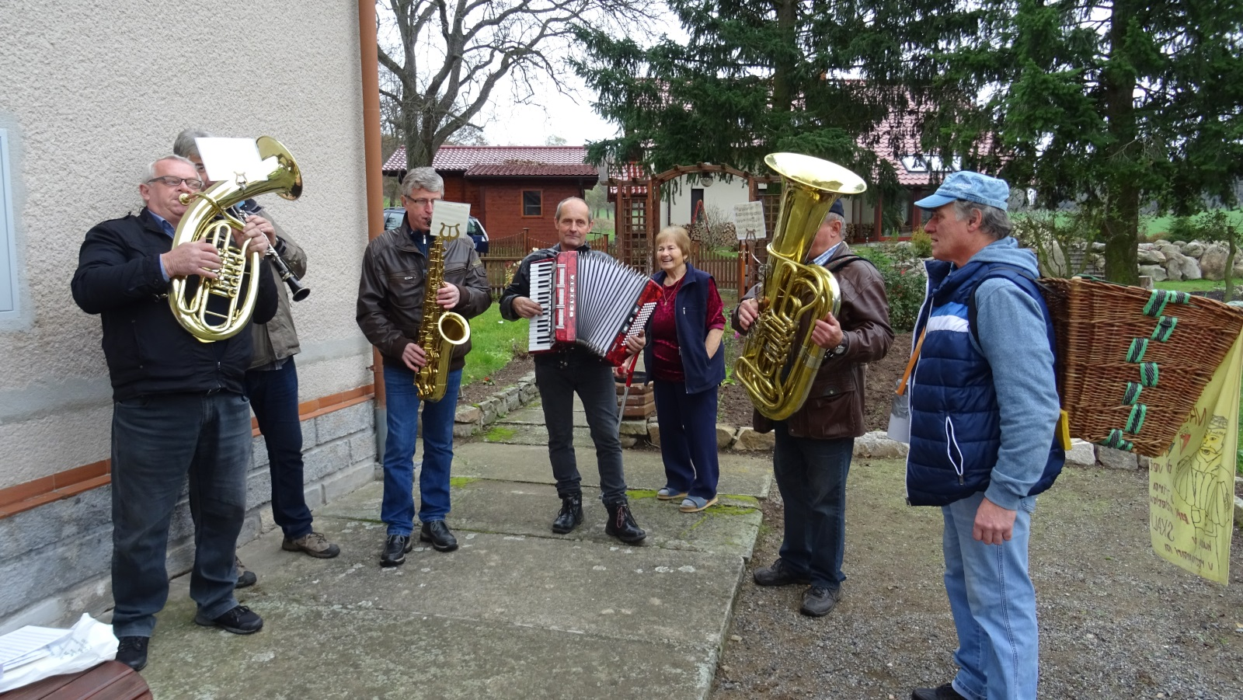

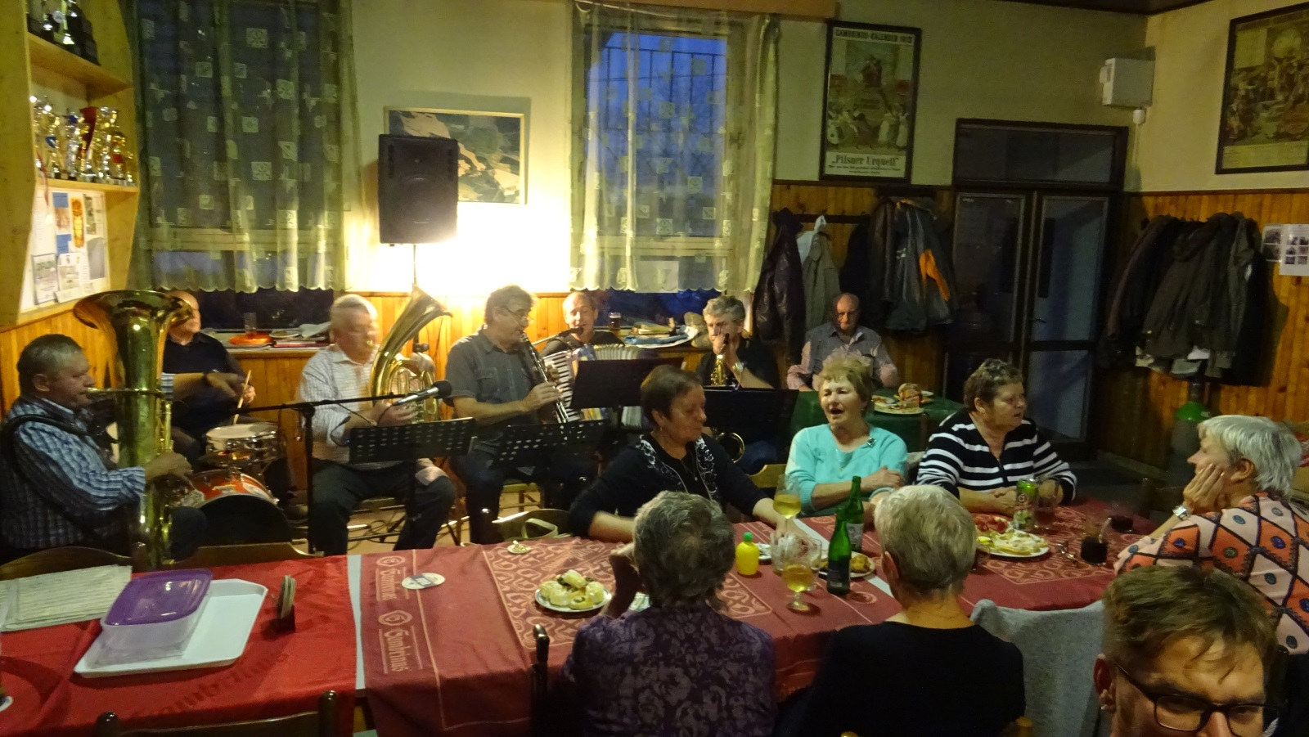

Prověřovací cvičení hasičských sborů 25. okrsku
Dne 12. 10. 2019 vyjela zásahová jednotka SDH Skalice v počtu 8 mužů na požární zásah prověřovacího cvičení hasičských sborů 25. okrsku do obce Drevníky. Na místo dorazili jako jedni z prvních a dle pokynů velitele zásahu byli přiřazeni na dálkovou dopravu vody. Vše proběhlo dobře, rychle a bez komplikací.
Děkujeme touto cestou všem členům zásahové jednotky za účast, kterou prokázali jednak svoji fyzickou kondici a také připravenost požární techniky. V odpoledních hodinách pak členové SDH Skalice vyjeli do Višňové, kde se konalo posvícení a slavnost u příležitosti pořízení nové automobilové stříkačky.
Za SDH Skalice Petr Špína
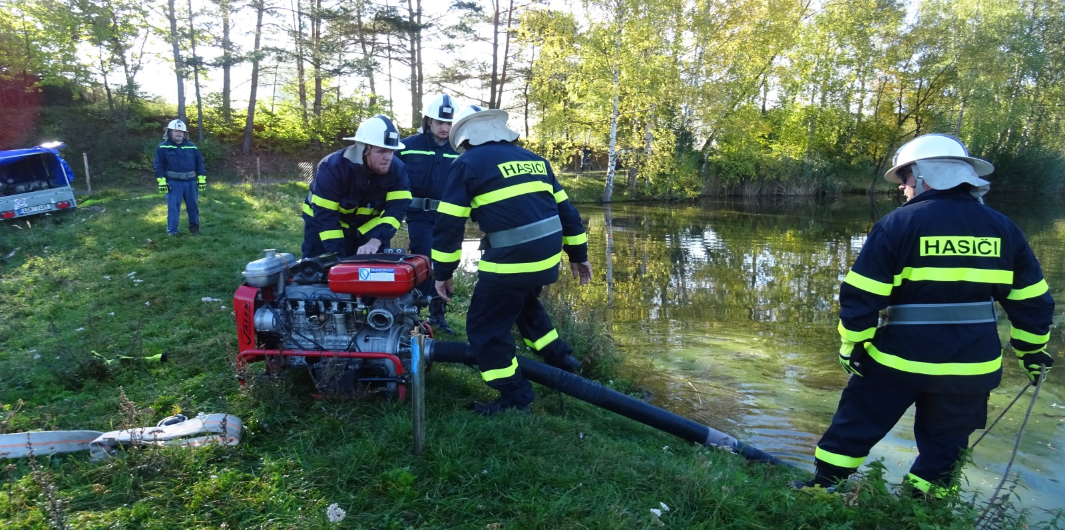

Svatomartinský průvod
I přes poměrně chladné počasí se 11.11.2019 sešlo před školou více než 200 dětí, rodičů a ostatních návštěvníků, kteří se vydali na lampionový průvod ne s jedním Martinem na bílém koni, ale rovnou s celou jeho družinou. Na cestu nám svítilo nejméně 150 lampionů, a když jsme se po průvodu vrátili, všem nám přišlo vhod výborné občerstvení, které si připravili deváťáci. Zvláštní poděkování patří nečínským hasičům, kteří nás bezpečně provedli celým lampionovým průvodem. Tak zase za rok!

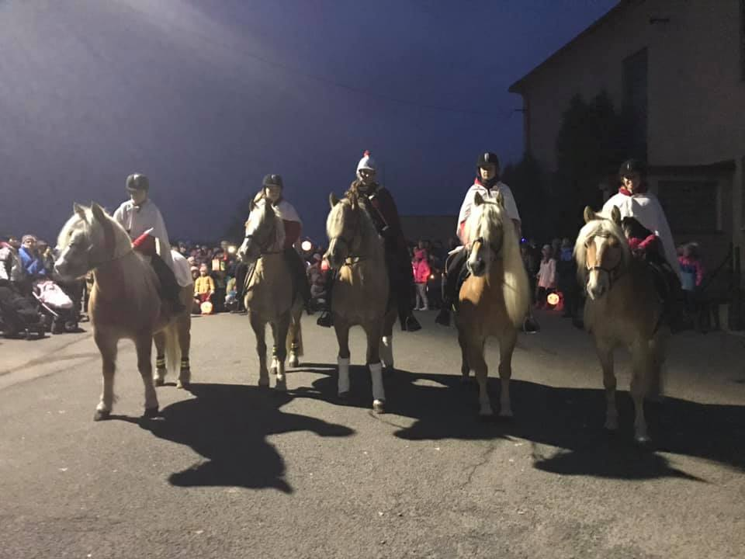
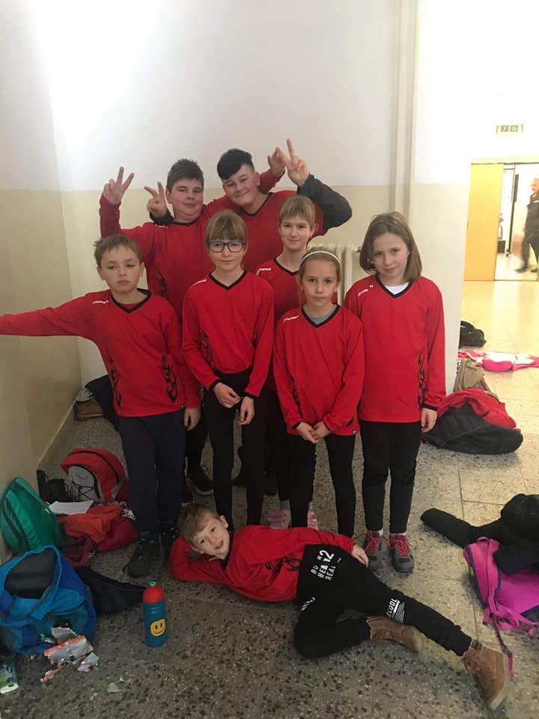

Výsledky kopaná Okresní přebor III.třída sk.B

KLUB Z V R P S B P+ P-
1. TJ Sokol Nečín, z.s. 13 12 0 1 47:10 36 1 1
2. TJ Krásná Hora 13 10 0 3 47:19 31 0 1
3. SK Petrovice B, z.s. 13 9 0 4 50:26 28 1 2
4. TJ Sokol Jesenice, z.s. 13 9 0 4 61:32 27 1 1
5. TJ Sokol Sedlec-Prčice B, z.s. 13 8 0 5 48:29 25 0 1
6. SK Obory z.s. 13 7 0 6 35:22 22 0 1
7. TJ Sokol Nová Ves pod Pleší B 13 8 0 5 31:40 22 3 1
8. TJ Sokol Kamýk n. Vlt. 13 7 0 6 50:28 21 0 0
9. TJ Vltavan Borotice, z.s. 13 5 0 8 33:47 14 2 1
10. TJ Vltavan Hřiměždice 13 4 0 9 20:38 10 2 0
11. TJ PROSTŘEDNÍ LHOTA 13 3 0 10 18:59 10 0 1
12. SK Nový Knín B 13 3 0 10 22:43 9 0 0
13. SK VELKÁ LEČICE, z.s. 13 3 0 10 31:65 9 1 1
14. TJ SOKOL Dublovice B z.s. 13 3 0 10 21:56 9 0 0

Harmonie pro život
Posílit, ale také dokonale protáhnout tělo, povzbudit mysl a načerpat energii. Vytvarujte a udržujte svoje tělo v kondici, buďte více ohební, zlepšete jeho držení a mějte tělo bez bolesti.
Cvičení pro zdraví, radost a kondici,
cvičení pro posílení hlubokého stabilizačního systému

Pilatesova metoda
SM systém MUDr. Smíška
cvičení L.Mojžíšové
Skupinové, individuální
Kurz pro začátečníky, pokračovací lekce
Od září 2019
Příbram, Nečín, Kamýk nad Vltavou,
Rezervace nutná!

Tel.: 734 520 934; email: info@harmonieprozivot.com
www.harmonieprozivot.com

**************************************************************************
Vítání občánků – prosíme rodiče, kteří mají zájem o přivítání svého děťátka, aby se přihlásili na Matrice Obecního úřadu - p.Hotová Lenka Tel. 318 588 125

Důležité kontakty: Pokud máte jakýkoliv dotaz, připomínku nebo návrh ohledně obce, nebojte se a neváhejte nás navštívit na obecním úřadě, nebo nám zavolejte, či napište
Obecní úřad Nečín, Nečín 18, 262 13
Úřední hodiny: PO, ST 7:30-12 13-17 nebo jinak po tel. domluvě
tel: 318 588 125 mob:731 510 943; email: starosta.necin@seznam.cz; ou.necin@c-box.cz ; matrika-ou.necin@c-box.cz

